Министерство науки и высшего образования Российской Федерации

Федеральное государственное автономное образовательное учреждение

высшего образования

**«Пермский национальный** **исследовательский политехнический университет»**

Факультет: Прикладной математики и механики

Кафедра: Вычислительной математики, механики и биомеханики

Направление: 09.03.02 «Информационные системы и технологии»

Профиль бакалавриата: «Информационные системы и технологии»

**ТЕСТИРОВАНИЕ**

по дисциплине

**«КОРПОРАТИВНЫЕ ИНФОРМАЦИОННЫЕ СИСТЕМЫ»**

Выполнили:

студенты гр.ИСТ-19-2б

Семёнова А.С., Ларина А.А.

Принял:

ст. преподаватель, Банников Р.Ю.

Пермь 2023

# ТЕСТИРОВАНИЕ

**Цель работы:** обозначить назначение и функционал тестирования (объект тестирования)

**Задачи:**

1. Определить объект тестирования
2. Определить виды тестирования
3. Сделать выводы о программном продукте

## Обозначение объекта тестирования

В системе будет проведено тестирование:

1. Функции аутентификации;
2. Функции формирования каждого из отчетов;
3. Функции выгрузки в файл с расширением doc;
4. Реакция системы на ошибочный ввод данных аутентификации и добавления картины;

Тестирование будет проводить тестировщик Семёнова А.С.

## Функциональное тестирование

1. Функция аутентификации

Зайдем под администратором – логин (booshka) и пароль (1234) (рис.1).

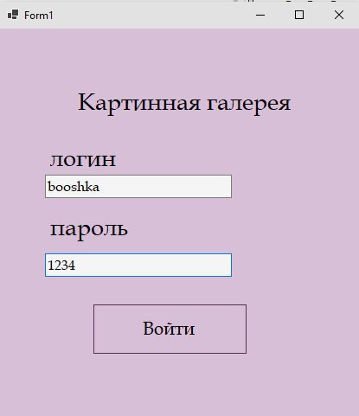

Рисунок 1 – Вход в роли администратора

Вход в систему выполнен под администратором, это видно в левом верхнем углу, нарисовано изображение администратора. В этой роли есть вкладки картины, выставки, пользователи (рис. 2). В каждой вкладке кроме можно добавлять, удалять и изменять данные. Есть кнопка выхода из роли.

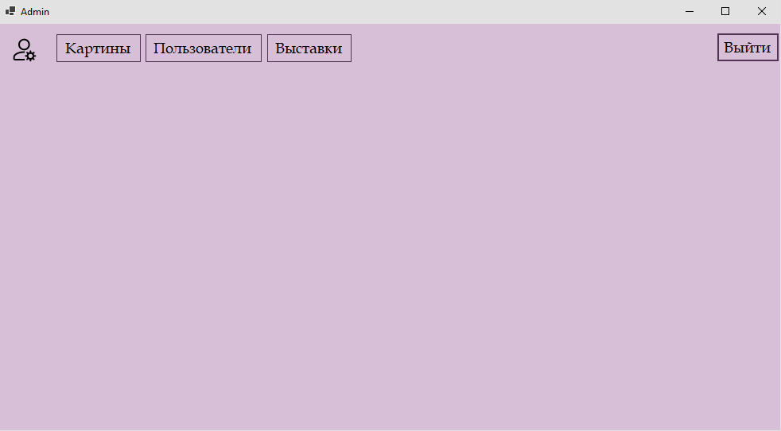

Рисунок 2 – Интерфейс в роли администратора

Попробуем зайти под сотрудником системы с логином (antonmih) и паролем (4321) (рис. 3).

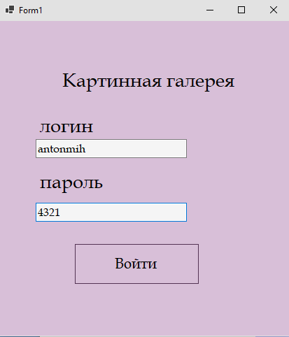

Рисунок 3 – Вход в роли сотрудника

Вход в систему выполнен под сотрудником, это видно в левом верхнем углу, нарисовано изображение сотрудника. В этой роли есть вкладки картины, авторы, выставки, жанры, покупатели, продажи и отчеты (рис. 4). В каждой вкладке кроме отчетов можно добавлять, удалять и изменять данные.

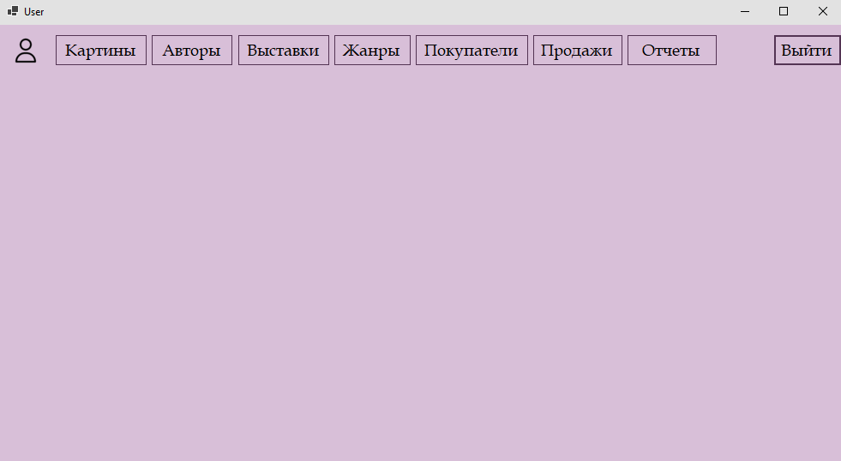

Рисунок 4 – Интерфейс в роли сотрудника

Аутентификация и разграничение ролей работает корректно.

1. Функции формирования каждого из отчетов.

В системе можно делать 5 отчетов. В зависимости от выбранного отчета нужно указать ФИО автора, название картины, ФИО сотрудника и дата начала и окончания выставки (рис.5). Чтобы увидеть выборку, нужно нажать кнопку «Показать отчет». В отчете можно увидеть заголовки столбцов. В разных отчетах приведены разные наименования столбцов.

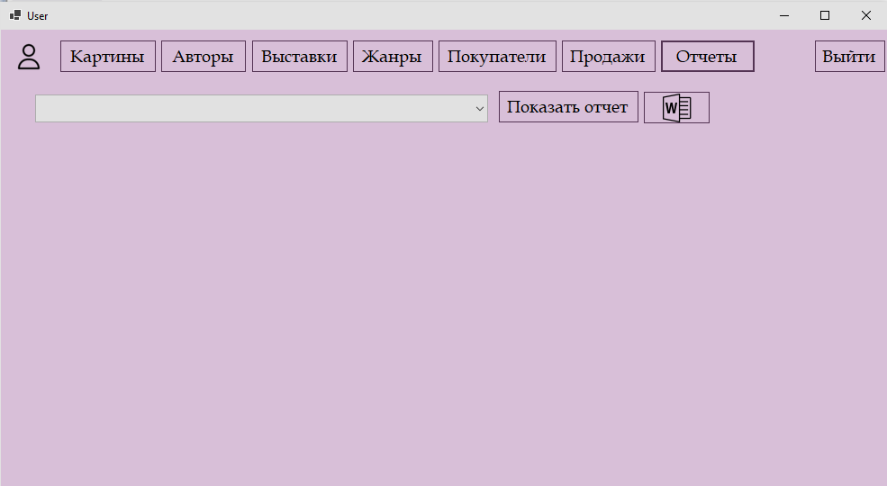

Рисунок 5 – Интерфейс по вкладке «Отчет»

Все отчеты работают исправно. Пример отчета приведен на рисунке 6.

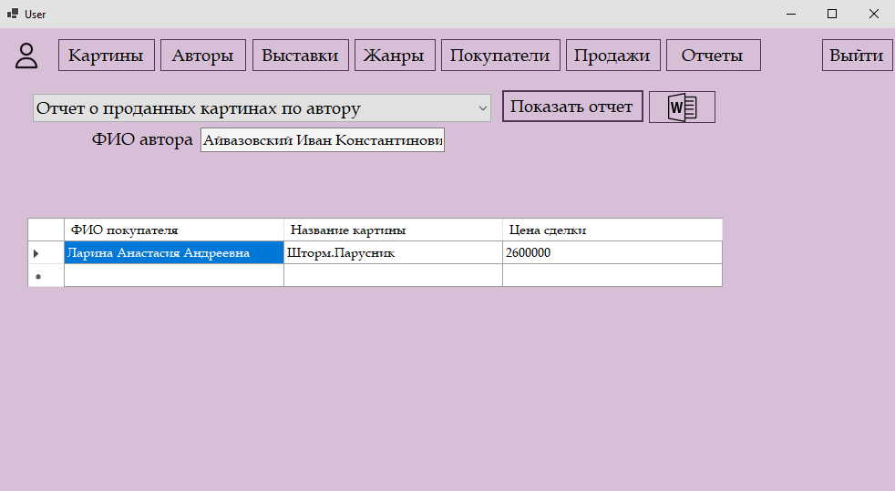

Рисунок 6 – Отчет о проданных картинах

по автору Айвазовский Иван Константинович

1. Формирование отчетов в файл с расширением doc.

Отчет формируется по кнопке «Word». Для этого нужно выбрать название отчета, ФИО автора, название картины, ФИО сотрудника и дата начала и окончания выставки, если нужно, и вписать период.

Убедимся, что он формируется. Возьмем отчет о проданных картинах по автору Айвазовский Иван Константинович из предыдущего пункта.

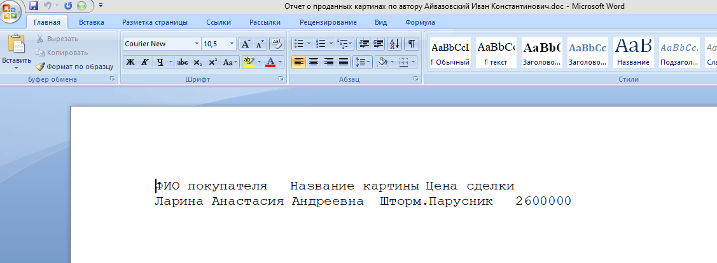

Рисунок 7 – Отчет с расширением doc

Отчет формируется корректно.

1. Реакция системы на ошибочный ввод данных аутентификации и добавления картины.

При неправильном вводе логина и пароля система дает обратную реакцию в виде сообщения (рис. 8).

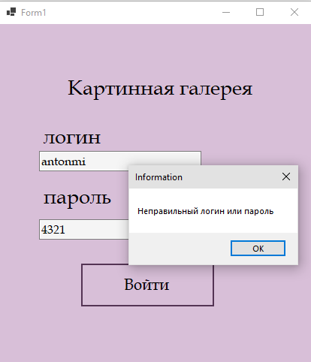

Рисунок 8 – Интерфейс аутентификации

при неправильном вводе данных

При неправильном вводе типа данных выводится сообщение.

Введем в строку с названием «дата создания» буквы, символы, но не цифры.

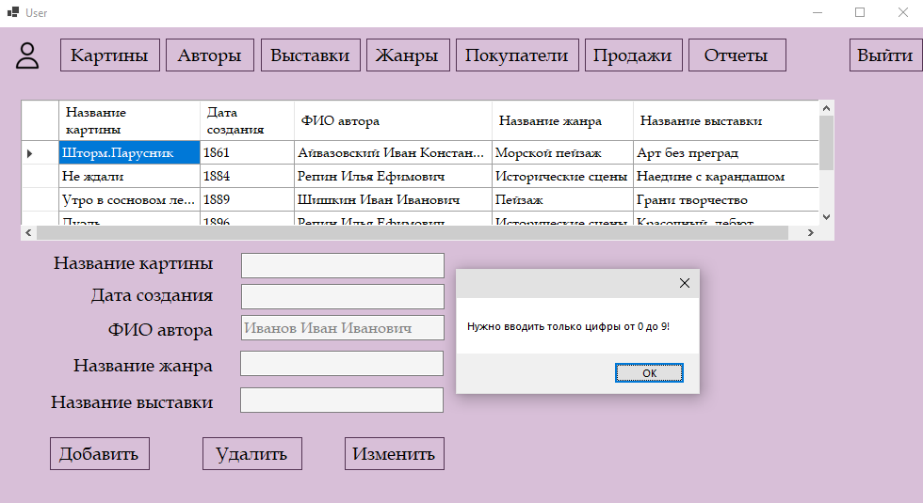

Рисунок 9 – Интерфейс вкладки «Картины» при неправильном вводе данных

В поле «дата создания» система дает вводить только цифры. Так же ошибка сопровождается сообщением. Реакции системы работают корректно.

Выполнение действия «удаления автора» невозможно. Примечание: нельзя удалить автора, так как он привязан к картине. Рекомендация: убрать кнопку «удалить» в разделе «Авторы».

# Выводы

В данной лабораторной работе проведено тестирование: аутентификация, вид под разными пользователями (в зависимости от роли), редактировании базы данных, формирование отчетов, реакция системы на ошибочный ввод. Выявлена ошибка и дана рекомендация.